实验7

1. 实验内容

针对同班同学信息设计一个通讯录,学生信息有姓名,性别,学号,电话号码等.以学生姓名(汉语拼音形式)为关键字设计哈希表,待填入的哈希函数,用线性探测法或者拉链法处理冲突;在查找过程中给出比较的次数.

1. 数据结构

实验中,我使用线性探测法利用结构体数据构造哈希表,其中哈希函数为(名字拼音的末尾的字母表序号*10+开头的字母序号) mod Table_SIZE.并且初始化每个元素的name为#表示无效的数据.对于比较多的数据输入,使用文件读取的方式读取根目录下的data文件自动构造哈希表.

三:测试数据

开始运行:

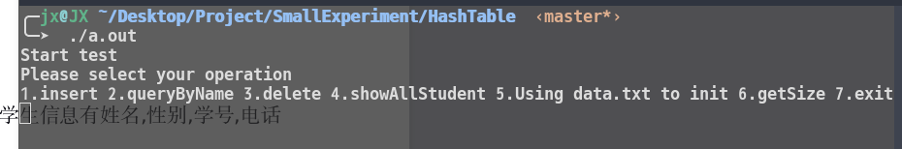

插入:

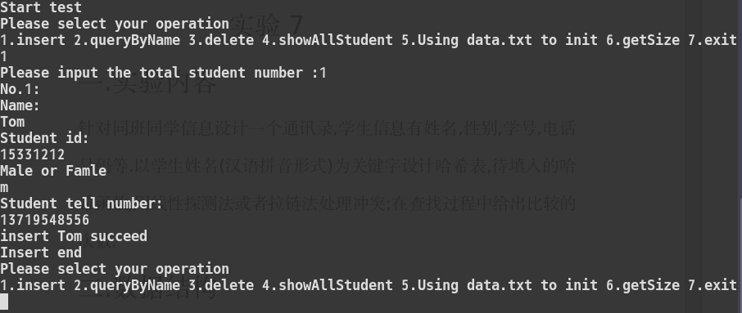

删除:

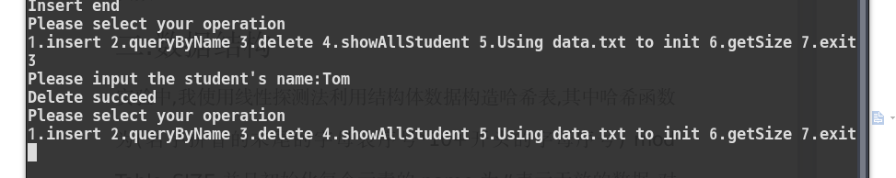

查找: 先插入刚删掉的tom

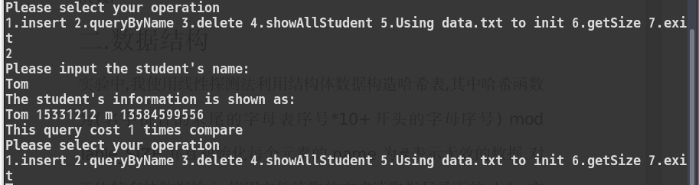

显示:

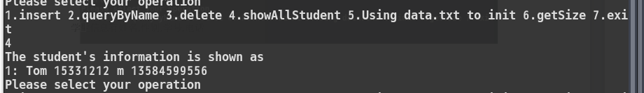

文件读取:

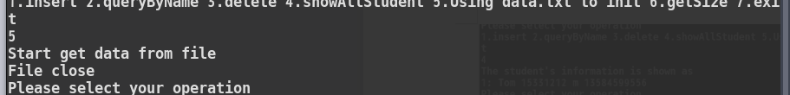

显示表大小:



查找:

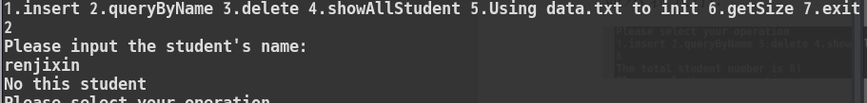

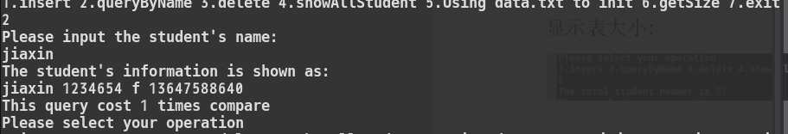

显示所有:

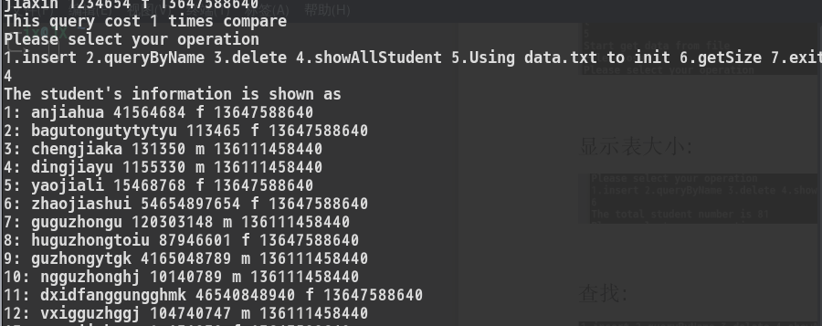

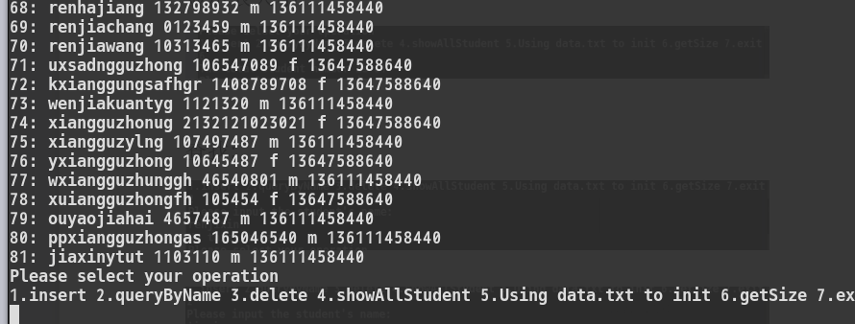

退出

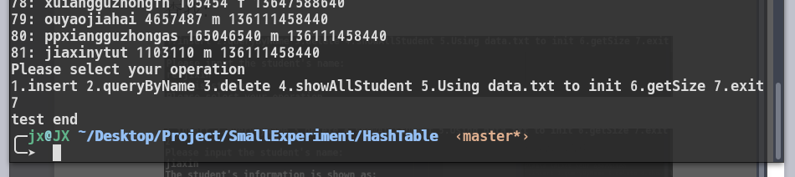

文件结构:

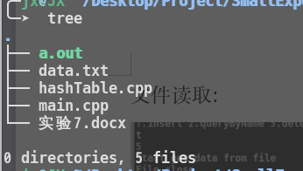

实验总结:

通过这次实验更加透彻的理解了哈希函数和哈希查找所遵循的规则,了解了冲突的产生和解决,对哈希有了初步的了解.